Sherwin-Williams Brilha na FEICON: Inovação e Interatividade.
25 de novembro de 2025|Anamórfico, Feiras, Jogos interativos(tela touch)
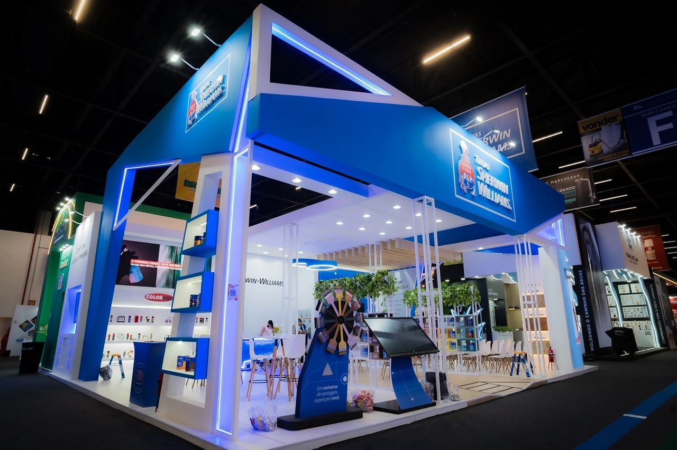
A Sherwin-Williams, gigante do setor de tintas, marcou presença na FEICON com um estande que foi um verdadeiro show de inovação e experiência do visitante. A estratégia da marca uniu tecnologia e interatividade para destacar seu portfólio de forma memorável.
Para quem não conseguiu visitar, preparamos um resumo dos destaques que fizeram o estande ser um dos mais comentados da feira.

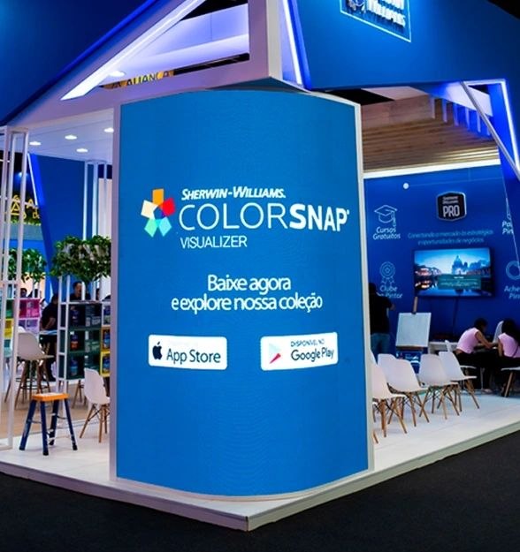
Destaques que Fizeram a Diferença
O estande se transformou em um ponto de encontro com atrações que engajaram o público e destacaram os produtos:
• Anamórfico: Uma representação realista e em 3D dos produtos, criando uma experiência visual imersiva que colocou a qualidade do portfólio em evidência.
• Instagramável: Com até três fundos temáticos personalizados, a marca incentivou a geração de conteúdo, transformando visitantes em embaixadores digitais e multiplicando o alcance nas redes sociais.
• Jogos Interativos: A Sherwin-Williams investiu em jogos digitais para educar e divertir. O Jogo da Memória – Produtos SW ajudou a memorizar o portfólio, e o Quiz “Pintor Nota 10”testou os conhecimentos dos visitantes.

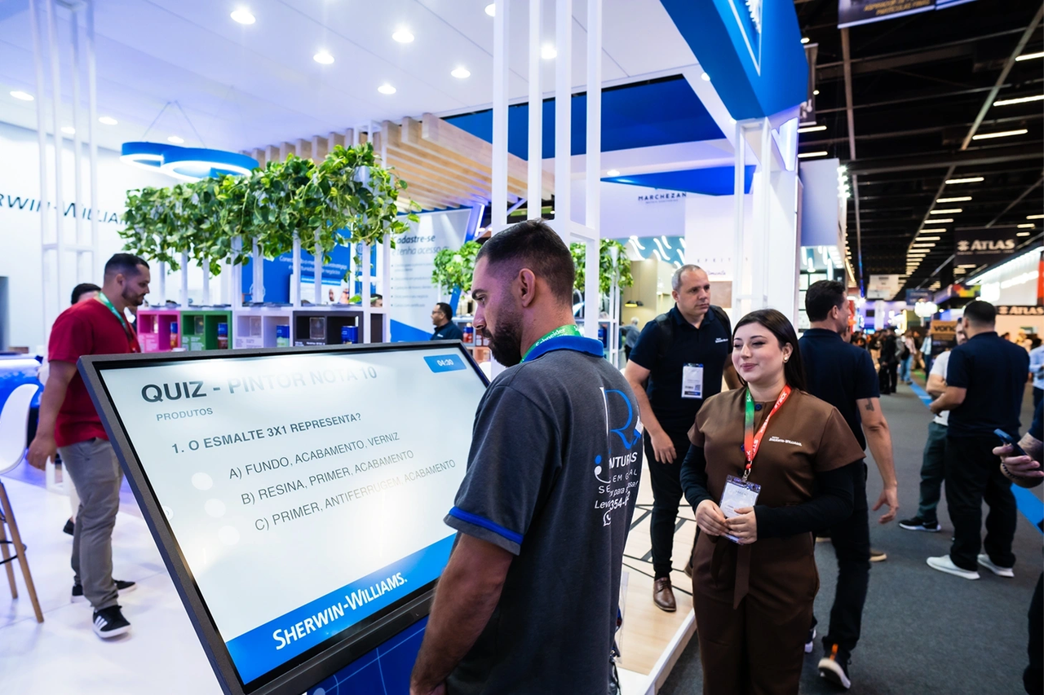
Quiz “Pintor Nota 10”: Conhecimento que Vale Prêmios
O quiz premiou os participantes conforme o desempenho, incentivando o aprendizado sobre os produtos.
Quem acertava 50% levava para casa um Boné SWPRO. Com 80% de acertos, a premiação era uma Camiseta SWPRO. E para os verdadeiros "Pintores Nota 10", que acertavam 100% das perguntas, o prêmio era uma super Mochila ou o cobiçado Copo Stanley.
Em resumo, a participação da Sherwin-Williams na FEICON foi uma aula de como unir tecnologia, engajamento e educação de produto, criando memórias e experiências valiosas para todos.
Fique ligado em nossa próxima newsletter para mais novidades do setor!

